**EDİRNE**

**KIRKPINAR SPOR LİSESİ**

**2025 - 2026 EĞİTİM ÖĞRETİM YILI**

**YETENEK SINAVI KILAVUZU**

**EDİRNE**

**EYLÜL 2025**

**İÇİNDEKİLER**

Sayfa Okul Müdürünün Adaylara Seslenişi…………………………………………..........3 Okulumuzun Amacı…………………………………………………………………4

Adayların Dikkatine 5

2025-2026 Özel Yetenek Sınavı Takvimi…………………………………………...6-7

2025-2026 Özel Yetenek Sınavı Esasları…………………………………………..8

2025-2026 Spor Lisesi Sınav Değerlendirme Ölçütleri Çizelgesi…………………...9

Sporcu Özgeçmişi ……………………………………...............................................9

Ritim Sınavı 10

Kuvvet Sınavı… 11

Dayanıklılık Testi 12

Koordinasyon Testi………………………………………………………………….13-15

Önemli Hatırlatmalar………………………………………………………………...16

Sınav Komisyonu…………………………………………………………………….17

Ek…………………………………………………………………………………….18

# Değerli adaylar

# 

Okulumuza öğrenci alımı, bakanlığımız tarafından belirlenen ve her yıl resmi yazıyla okullara tebliğ edilen temel kural ve hususlara göre yapılmaktadır. ( 2025 E-Kılavuz )

Özel yetenek sınavında tüm adaylar eşit şartlarda yarışacaktır. Adayların başarılı kabul edilmesi, sınava daha iyi hazırlanmış olmaları neticesinde olacaktır.

**Yetenek Sınavında 50 (elli) ve üzerinde puan alan adaylar başarılı sayılacak ve bu adaylar için Yerleştirme Puanı (YP) hesaplanacaktır.** Yetenek Sınavı Puanının %70’i ve OBP’nin %30’unu toplamak suretiyle elde edilecek Yerleştirme Puanı merkezi olarak 100 (yüz) puan üzerinden hesaplanacaktır. En yüksek YP puanından aşağıya doğru yapılan sıralamaya göre belirlenen kontenjan kadar aday yerleştirilerek kayıt hakkı kazanacaktır.

# Sınav komisyonu aksine bir karar almadıkça her türlü hava şartında sınavlar devam edecektir.

**MEB 8383 Mobil Bilgi Servisi üyelerine, Yetenek Sınavı süreçlerinde Kısa Mesaj Servisi (SMS) ile de bilgilendirme yapılabilecektir.**

# Adaylara sınav sonucuyla ilgili olarak ayrıca ve şahsen duyuru yapılmayacaktır.

Sınavla ilgili tüm açıklamalar kılavuzda yer almaktadır.

Kılavuzu dikkatle incelediğinizde sınavla ilgili aradığınız her türlü sorunun cevabını bulabilirsiniz.

Tüm adaylara başarılar dilerim.

# OKULUMUZUN AMACI

Öğrencilerimizin;

Beden Eğitimi ve Spor alanında temel bilgi ve becerileri kazanmaları için ilgi ve yetenekleri doğrultusunda eğitim- öğretim görmelerini, başarılı sporcular olarak yetişmelerini,

Alanı ile ilgili dünyadaki gelişmeleri dikkate alan spor insanları olarak, Türk Sporunu geliştirecek ve temsil edebilecek gençler yetiştirecek birikime sahip olmak için gerekli çalışmaların ilk adımlarını atmalarını,

İş birliği içinde çalışma ve dayanışma alışkanlığı kazandırarak, takım ruhu ile hareket etmelerini,

Spor disiplini ve centilmenliğini özümsemiş, örnek bireyler olarak yetişmelerini, Beden Eğitimi ve Sporla ilgili yükseköğrenim programlarına hazırlanmalarını,

Spor alanında araştırmaya yönelmelerini, bu alanda yetenekleri doğrultusunda uygulama yapabilecek kişiler olarak yetişmelerini sağlamaktır.

# Vizyonumuz

Evrensel değerlere saygılı, iletişimi güçlü, yetenekli sporcular yetiştirmede tercih edilen Spor Lisesi olmak.

# Misyonumuz

Sportif alanlarda gerekli bilgi ve deneyime sahip, kendine öz güveni olan, sağlıklı iletişim kurabilen, bireysel hak ve özgürlüklere saygılı, milli, manevi ve ahlaki değerlerimizi koruyan, ülke ve bölge sporuna etkili ve nitelikli sporcular yetiştirmektir.

# İletişim Bilgilerimiz

**Adres: Kocasinan Mahallesi E5 Kara yolu Mevkii No:86**

**Tel : 0 284 213 23 13**

**E-** [**Posta:765130@meb.k12.tr**](mailto:765130@meb.k12.tr)

**ADAYLARIN DİKKATİNE**

* **2025 Özel Yetenek Sınavı** ile ilgili ilke, kural ve uygulamalar hakkında sizleri bilgilendirmek amacıyla hazırlanan bu kılavuzu dikkatle okumadan hareket etmeyiniz, kılavuzdaki hususlara gereken özeni gösteriniz. Bu sizin menfaatiniz açısından önemlidir.
* Sınavlarda ve sınav sonrasında yapılacak işlemlere ilişkin kurallar bu kılavuzda yer almaktadır.
* Bu kılavuzu kayıt ve yerleştirme işlemleri tamamlanıncaya kadar internetteki sitemizden temin edip saklamanız yararınıza olacaktır.[**www.kirkpinarsporlisesi.meb.k12.tr**](http://www.kirkpinarsporlisesi.meb.k12.tr/)
* Adayın ön kayıt esnasında beyan ve teslim ettiği bilgi ve belgeler ile kesin kayıt sırasında teslim ettiği belgeler arasında farklılık olması halinde aday sınavda başarılı olsa dahi adayın kazandığı hak iptal edilecektir.
* Sınavlar, Kırkpınar Spor Lisesi sayfasında yayınlanacak olan sınav takvimine göre yapılacaktır.
* Özel eğitim ihtiyacı olan tam zamanlı kaynaştırma/bütünleştirme yoluyla eğitim alacak, geçerli “Engelli Sağlık Kurulu Raporu” ve ortaöğretim kademesine yönelik “Özel Eğitim Değerlendirme Kurulu Raporu” ya da “ÇÖZGER” sahibi adaylar Yetenek Sınavına belgeleriyle birlikte geleceklerdir.
* Sporcu özgeçmişi bulunan adaylar durumlarını ilgili federasyonlardan ya da Gençlik ve Spor il/ilçe müdürlüklerinden aldıkları belgelerle ibraz edecektir. Aday öğrenciler sporcu özgeçmiş belgelerini sınav programının ilanından önce sınav komisyonuna teslim etmelidir. Sporcu özgeçmiş belgeleri elden ya da postane yoluyla sınav komisyonuna ulaştırılmalıdır. Zamanında teslim edilmeyen sporcu özgeçmiş belgeleri değerlendirmeye alınmayacaktır.
* Adaylar, Yetenek Sınavına girmelerine engel teşkil edebilecek bir sağlık sorunlarının olup olmadığını başvuru sırasında mutlaka bildirecektir. Bildirilmeyen sağlık sorunları ile ilgili sorumluluk öğrenci velisine aittir.
* **HER SINAV ÖNCESİNDE KİMLİK KONTROLÜ YAPILACAKTIR.**

**NÜFUS CÜZDANINDA FOTOĞRAF OLMAYAN, SOĞUK DAMGASI BULUNMAYAN, BELİRLİ OLMAYAN, ÖZELLİĞİNİ KAYBETMİŞ VEYA NÜFUS CÜZDANINDAKİ FOTOĞRAF KENDİSİNE BENZEMEYEN ADAYLAR SINAVA ALINMAYACAKLARDIR. ADAYLARIN NÜFUS CÜZDANLARINDAKİ FOTOĞRAF EĞER ESKİ İSE EN AZ SON 6 AY İÇİNDE ÇEKİLMİŞ FOTOĞRAF KULLANARAK NÜFUS CÜZDANLARINI YENİLEMELERİ GEREKMEKTEDİR.**

|  |  |
| --- | --- |
| **EDİRNE KIRKPINAR SPOR LİSESİ 2025 YETENEK SINAVI** | |
| **ADAY KAYIT BAŞVURULARI** | **08 – 19 EYLÜL 2025** |
| **SINAVA GİRECEK ÖĞRENCİ LİSTELERİNİN İLANI** | **19 EYLÜL 2025** |
| **ÖĞRENCİ SEÇİMİ (YETENEK SINAVI)** | **22 - 26 EYLÜL 2025** |
| **MERKEZİ YERLEŞTİRME SONUÇLARININ DUYURULMASI** | **27 EYLÜL** |
| **KAZANAN ADAYLARIN KAYITLARI** | **27 EYLÜL 2025 Tarihinden İtibaren** |
| **KONTENJAN** | 9. ,10 ve 11. Sınıflarda boş kontenjanlar bulunmaktadır. |
| DEĞERLENDİRME | **Yetenek Sınavında 50 (elli) ve üzerinde puan alan adaylar başarılı sayılacak ve bu adaylar için Yerleştirme Puanı (YP) hesaplanacaktır. Yetenek Sınavı Puanının %70’i ve OBP’nin %30’unu toplamak suretiyle elde edilecek Yerleştirme Puanı 100 (yüz) puan üzerinden hesaplanacaktır.** |

**20.05.2025 tarihli e-kılavuza göre düzenlenmiştir.**

ADAYDAN KAYITTA İSTENEN BELGELER

1. Başvuru Dilekçesi ( Edirne Kırkpınar Spor Lisesinden veya **kirkpinarsporlisesi.meb.k12.tr** adresinden)

2. Nüfus cüzdanı fotokopisi ( TC Kimlik Numaralı ve fotoğraflı olmalı)

3. Aday öğrenciler sporcu özgeçmiş belgelerini sınav programının ilanından önce sınav komisyonuna teslim etmelidir. Sporcu özgeçmiş belgeleri elden ya da postane yoluyla sınav komisyonuna ulaştırılmalıdır. Zamanında teslim edilmeyen sporcu özgeçmiş belgeleri değerlendirmeye alınmayacaktır. İlgili belgeler Gençlik ve Spor İl veya ilçe Müdürlüğü imzalı resmi yazı olacaktır. İlgili federasyonlardan da imzalı ve mühürlü alınabilir.

Yetenek sınavına girmek için başvurular Çalışma Takviminde belirtilen tarihler arasında veli tarafından bireysel olarak **e-Okul Sistemi** üzerinden yapılacaktır. Ancak internetten başvuru yapamayan veliler, **EK-1 Formu** doldurup imzalı olarak sınavına girmek istediği okul müdürlüklerinden birine başvuruda bulunması hâlinde okul müdürlüğünce öğrencinin bireysel başvurusu yapılabilecektir.

**Başvuru sırasında;**

* Özel eğitim ihtiyacı olan tam zamanlı kaynaştırma/bütünleştirme yoluyla eğitim alacak, geçerli “Engelli Sağlık Kurulu Raporu” ve ortaöğretim kademesine yönelik “Özel Eğitim Değerlendirme Kurulu Raporu” ya da “ÇÖZGER” sahibi adaylar Yetenek Sınavına belgeleriyle birlikte geleceklerdir. Söz konusu adaylar belgelerini Yetenek Sınavı öncesinde gerekli tedbirlerin alınması amacıyla tercih ettikleri okul müdürlüklerine teslim edeceklerdir.
* Sporcu özgeçmişi bulunan adaylar durumlarını ilgili federasyonlardan ya da gençlik ve spor il/ilçe müdürlüklerinden aldıkları belgelerle ibraz edecektir.
* Adaylar, Yetenek Sınavına girmelerine engel teşkil edebilecek bir sağlık sorunlarının olup olmadığını başvuru sırasında mutlaka bildirecektir. Bildirilmeyen sağlık sorunları ile ilgili sorumluluk öğrenci velisine aittir.
* Kronik hastalığı bulunan adayların sağlık durumlarını ilgili alana uygun olduğuna dair sağlık kurulu raporu ile belgelendirmeleri gerekmektedir. Bu raporun usulüne uygun olarak yenilenmesi öğrenci velisinin sorumluluğundadır.

Kırkpınar Spor Lisesi adresi: Kocasinan Mahallesi E5 Karayolu Mevkii No:86 .

Ayrıntılı bilgi, Okul müdürlüğünden, 0 284 213 23 13 numaralı telefondan veya kirkpinarsporlisesi.meb.k12.tr internet adresinden alınabilir.

**SINAV TARİHİ: 22 - 26 EYLÜL 2025**

|  |
| --- |
| **22 - 26 EYLÜL 2025 tarihlerinde aşağıda belirtilen spor tesislerinde yapılacaktır.** |
| **1. Şükrüpaşa Atletizm Sahası (800 m kız / 1200 m erkek)** |
| **2. Kırkpınar Spor Lisesi Spor Salonu (Ritim / Durarak Uzun Atlama/ Koordinasyon)** |

**.**

**SINAV SONUÇLARI:**

* 27 Eylül 2025 **Bakanlığımız** tarafından **e-okul sisteminde** ilan edilecektir. Adaylara ayrıca bir bildirim yapılmayacaktır.

# KIRKPINAR SPOR LİSESİ

**ÖZEL YETENEK SINAVI ESASLARI**

**ÖZEL YETENEK SINAV YERİ, TARİH VE SAATLERİ**

**22 - 26 EYLÜL 2025** tarihlerinde, komisyonun belirlediği sınav türü ve sıralamasına göre yapılacaktır. Sınavlar aşağıda belirtilen yerlerde yapılacaktır:

|  |  |  |  |
| --- | --- | --- | --- |
| **SINAV TÜRÜ** | **SINAV TARİHİ** | **SINAV SAATLERİ** | **SINAV YERİ** |
| **1. DAYANIKLILIK TESTİ** | **22 - 26 EYLÜL 2025** | **Sınav komisyonu tarafından ilan edilen randevu saatine göre sınava gireceksiniz** | **ŞÜKRÜPAŞA**  **ATLETİZM SAHASI** |
| **2. RİTİM TESTİ** | **22 - 26 EYLÜL 2025** | **Sınav komisyonu tarafından ilan edilen randevu saatine göre sınava gireceksiniz** | **KIRKPINAR SPOR LİSESİ SPOR SALONU** |
| **3. KOORDİNASYON TESTİ** | **22 - 26 EYLÜL 2025** | **Sınav komisyonu tarafından ilan edilen randevu saatine göre sınava gireceksiniz** | **KIRKPINAR SPOR LİSESİ SPOR SALONU** |
| **4. KUVVET TESTİ** | **22 - 26 EYLÜL 2025** | **Sınav komisyonu tarafından ilan edilen randevu saatine göre sınava gireceksiniz** | **KIRKPINAR SPOR LİSESİ SPOR SALONU** |
| **5. SPORCU ÖZGEÇMİŞİ**  **DEĞERLENDİRİLMESİ** | **08 - 19 EYLÜL 2025** | **Sınav komisyonu tarafından ilan edilen randevu saatine göre sınava gireceksiniz** | **KIRKPINAR SPOR LİSESİ SPOR SALONU** |

**YETENEK SINAVININ UYGULANMASI**

* Adayların sınavlara girecekleri gün ve saatler **19 EYLÜL 2025** tarihinde [www.kirkpinarsporlisesi.meb.k12.tr](http://www.kirkpinarsporlisesi.meb.k12.tr) adresinden ilan edilecektir.
* Edirne Kırkpınar Spor Lisesi yetenek sınavına girecek adaylar eşofman ve spor ayakkabıları ile sınava alınacaktır. Uygun kıyafetle sınava gelmeyen adaylar kesinlikle sınava alınmayacaktır.
* Aday öğrenciler sınava gelirken Kimlik belgelerini (**Nüfus Cüzdanı veya pasaport**) yanlarında bulunduracaklardır.
* Aday göğüs numaraları sınava geldiklerinde adaylara verilecektir

|  |  |  |  |  |  |  |  |
| --- | --- | --- | --- | --- | --- | --- | --- |
|  | **SPOR LİSESİ SINAV DEĞERLENDİRME ÖLÇÜTLERİ ÇİZELGESİ** | | | | | | **EK-7** |
| **YETENEK SINAVININ BELİRLEYİCİLERİ** | | | | **YETENEK SINAV PUANI** | **YERLEŞTİRME PUANININ BELİRLEYİCİLERİ** | | **YERLEŞTİRME PUANI** |
| **1-Fiziksel uygunluk** | | **Yapılacak olan testler** | **70 Puan** |  | **Yetenek Sınav puanının**  **% 70’i** | **Ortaokul başarı puanın**  **% 30’u** |  |
| **a- Esneklik** | | **Uzan-eriş testi yatay veya dikey biçimde** | **10** |
| **b- Dayanıklılık** | | **20 m. mekik testi veya 800 m. kız, 1200 m. erkek koşu testi** | **15** |
| **c-Koordinasyon** | | **Farklı motor özelliklerini test eden istasyonlardan oluşur** | **45** |
| **ç-Çabukluk ve Hız** | | **20, 30 veya 60 m sürat testi** | **15** |
| **d-Kuvvet** | | **Durarak dikey sıçrama veya durarak uzun atlama testi** | **10** |
| **2-Ritim** | |  | **15 Puan** |
| **3-Sporcu Geçmişi** | |  | **15 Puan** |
| **a-Takım Sporları** | | **Millî sporcu  Türkiye şampiyonası 1-4.** | **15 Puan** |
| **Türkiye şampiyonası 1.**  **Türkiye şampiyonası 2.**  **Türkiye şampiyonası 3.**  **Türkiye şampiyonası 4.** | **13 Puan**  **12 Puan**  **11 Puan**  **10 Puan** |
| **Türkiye şampiyonası 5-8.** | **9 Puan** |
| **\*Grup 1.** | **7 Puan** |
| **İl 1.**  **İl 2.**  **İl 3.**  **İl 4.** | **5 Puan**  **4 Puan**  **3 Puan**  **2 Puan** |
| **b- Bireysel Sporlar** | | **Millî sporcu  Türkiye şampiyonası 1-4.** | **15 Puan** |
| **Türkiye şampiyonası 1.**  **Türkiye şampiyonası 2.**  **Türkiye şampiyonası 3.**  **Türkiye şampiyonası 4.** | **13 Puan**  **12 Puan**  **11 Puan**  **10 Puan** |
| **Türkiye şampiyonası 5-10.** | **9 Puan** |
| **\*Grup 1.** | **7 Puan** |
| **İl 1.**  **İl 2.**  **İl 3.**  **İl 4.** | **5 Puan**  **4 Puan**  **3 Puan**  **2 Puan** |
| ***AÇIKLAMALAR :***   1. **Fiziksel uygunluk testlerinden koordinasyon testi bütün sınavlarda uygulanmak zorundadır. Bu testle birlikte toplam üç testin uygulanması gerekmektedir. Komisyon bu testlerden hem dayanıklılık-çabukluk ve hız testlerinden birisini hem de esneklik ve kuvvet testlerinden birisini seçmek zorundadır ( Tematik Spor Liseleri Branşlarına göre Koordinasyon Parkurunu Düzenleyebilirler).** 2. **Sporcu özgeçmişi değerlendirilirken birden fazla kategoride derecesi bulunan adayların en yüksek puanı aldığı kategori değerlendirilecektir.** 3. **Sporcu özgeçmişinde adaylar durumlarını İlgili Federasyonlardan veya Gençlik ve Spor İl/İlçe Müdürlüklerinden belgelendirmesi gerekmektedir ( Tematik Spor Liselerinde ise kendi alanlarındaki sporcu özgeçmişi belgeleri değerlendirilecektir).**   **\* Grup maçlarında, grup birincisi olanlara veya bir üst tura gitmeye hak kazananlara grup puanı olarak 7 puan verilecektir.** | | | | | | | |

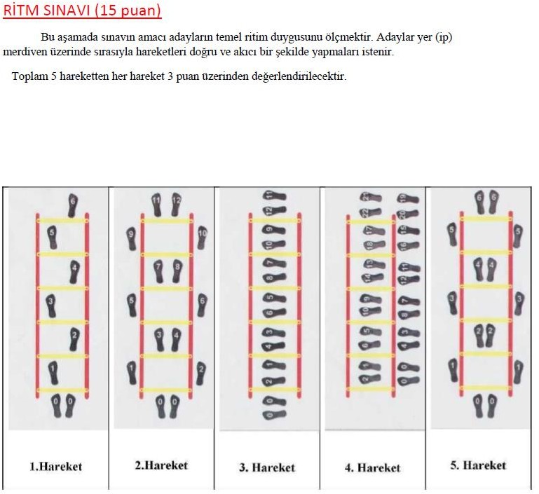

**Aday öğrenci Ritim sınavı için başlangıç noktasına geldiği andan itibaren 30 saniye içinde sınava başlamak zorundadır. 30 saniye içinde sınava başlamayan öğrencinin 1. Hareketi geçersiz olarak değerlendirilecektir.**

**RİTİM SINAVI (15 PUAN)**

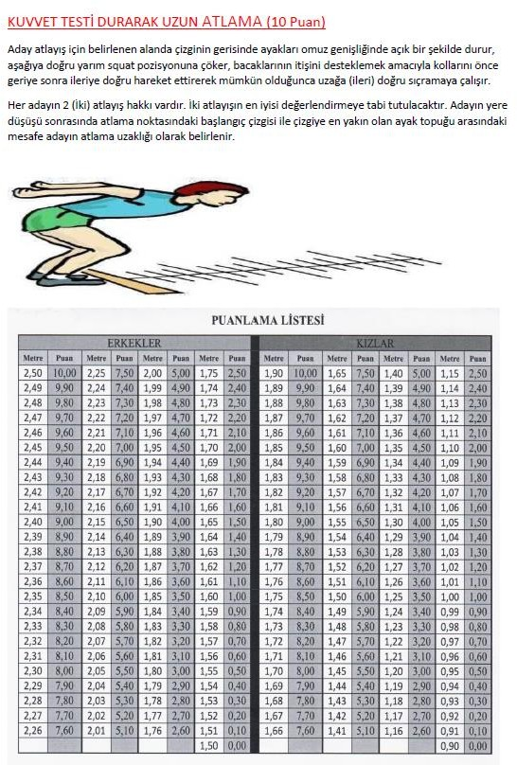

**DAYANIKLILIK TESTİ (800m Kızlar / 1200m Erkekler Koşu Testi): 15 PUAN**

Kız ve erkek adaylar ayrı ayrı koşacak olup, koşularda kaç seri olacağı ve koşulacak olan serilerin kaçarlı

gruplar halinde koşacağı komisyon tarafından belirlenecektir. Koşu esnasında sınav komisyonun belirlemiş olduğu kurallar dışına çıkan ve sportmenlik dışı davranışlarda bulunan (arkadaşını çekme/itme/engelleme gibi) adaylar dayanıklılık testinden ihraç edilip, sıfır puan alacaklardır.

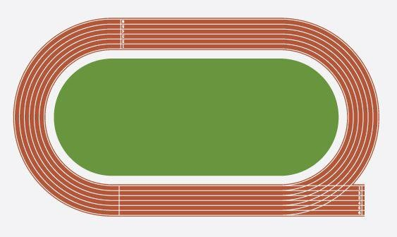

**Kız adaylar 2 (iki) tur (800 m)**

**Erkek adaylar 3 (üç) tur 1200m koşacaklardır.**

**DAYANIKLILIK TESTİ PUANLAMA TABLOSU**

|  |  |  |
| --- | --- | --- |
| **PUAN** | **1200 M ERKEK** | **800 M KIZ** |
| 15 | 4.20 ve altı | 3.24 ve altı |
| 14 | 4.21 – 4.23 | 3.25 – 3.27 |
| 13 | 4.24 – 4.26 | 3.28 – 3.30 |
| 12 | 4.27 – 4.29 | 3.31 – 3.33 |
| 11 | 4.30 – 4.32 | 3.34 – 3.36 |
| 10 | 4.33 – 4.35 | 3.37 – 3.39 |
| 9 | 4.36 – 4.38 | 3.40 – 3.42 |
| 8 | 4.39 – 4.41 | 3.43 – 3.45 |
| 7 | 4.42 – 4.44 | 3.46 – 3.48 |
| 6 | 4.45 – 4.47 | 3.49 – 3.51 |
| 5 | 4.48 – 4.50 | 3.52 – 3.54 |
| 4 | 4.51 – 4.53 | 3.55 – 3.57 |
| 3 | 4.54 – 4.56 | 3.58 – 4.00 |
| 2 | 4.57 – 4.59 | 4.01 – 4,03 |
| 1 | 5.00 – 5.02 | 4.04 – 4.06 |
| 0 | 5.03 ve üstü | 4.07 ve üstü |

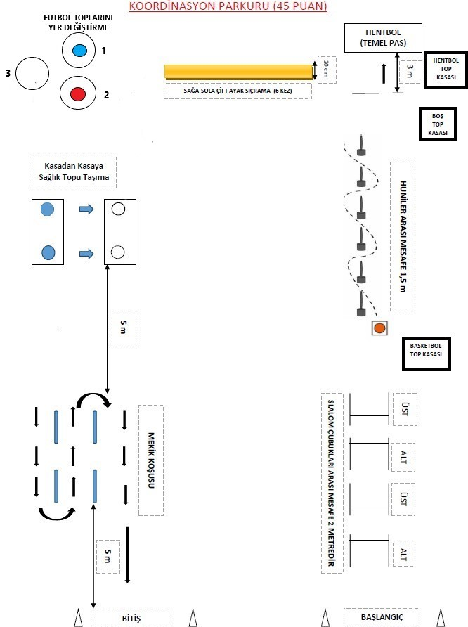

**FUTBOL TOPLARINI**

**YERDE DEĞİŞTİRME**

**1 mt**

**1 mt**

**1 mt**

**KOORDiNASYON PARKURU AÇIKLAMALARI**

**1.ETAP : Alt – Üst Engel Geçişi ;** Aday başlangıç noktasından koşarak önündeki engelleri alt-üst-alt-üst olacak şekilde geçerek etabı tamamlar ve ikinci etaba geçer. Aday alttan ve üstten geçişleri nizami şekilde yapmadan, direkt çarparak engelleri devirirse 2. etaba geçemez. Uyarılara rağmen 1. Etabı tamamlamadan 2. Etaba devam eden adayın o hakkı geçersiz sayılır. Alttan geçiş engel yüksekliği 1 m, üstten geçiş engel yüksekliği 40 cm’ dir.

**Hata :** Adayın nizami geçiş yaptıktan sonra vücudunun teması sebebiyle aday geçtikten sonra engeli devirmesi.

**Ceza :** Devrilen her engel için adayın derecesine karşılık gelen puana 1 ceza puanı eklenecektir.

**2.ETAP : Basketbol Slalom** ; Birinci etaptan çıkan aday kasa içinden basketbol topunu alarak huniler arasından slalom yaparak geçecektir. Bu istasyonda 6 huni vardır ve huniler arası 1,5 metre olacaktır. Aday kasa içerisinden aldığı basketbol topu ile her huni arasında en az bir defa olacak şekilde sektirerek geçecek ve bitişte topu kasaya bırakacaktır. Burada dikkat edilmesi gerekenler; basketbol topunu kurallara uygun, tek elle ve steps yapmadan sürmesi ve huniler arasından atlamadan etabı tamamlamasıdır. Aday slalom yapması gereken engelleri aralarından geçmeden önce, basketbol topu ya da vücudunun parçaları ile devirirse 3. Etaba geçemez. Uyarılara rağmen 2. Etabı tamamlamadan 3. Etaba devam eden adayın o hakkı geçersiz sayılır.

**Hata:** Adayın steps yapması, huniler üzerinden atlayarak ilerlemesi**,** topu kasaya bırakmaması.

**Ceza:** Yapılan her bir steps, her bir huni üzerinden atlama ve topun kasaya bırakılmaması durumunda adayın derecesine karşılık gelen puana 1 ceza puanı eklenecektir.

**3.ETAP : Hentbol Topu ile Duvar Pası (Temel Pas) ;** Basketbol Slalom etabını tamamlayan aday hentbol etabına geçer. Bu etapta aday hentbol topu ile 3 metre mesafeden duvarda belirlenen alan içerisine 5 (beş) temel pas yapacaktır. Bu etapta iki hentbol topu olacaktır. Aday pas yaparken ilk topu kaçırırsa kasadan ikinci topu alıp devam edebilir. Aday son pası yaptıktan sonra topu kasaya bırakacaktır. Aday duvara pas yaparken 3 metre çizgisine basamaz. İhlal durumunda adayın o atışı geçersiz sayılacaktır. Aday çizgiye basmadan duvara 5 (beş) temel pas yapana kadar bu etaba devam edecektir. Aday duvara 5 (beş) temel pas yapmadan ve hentbol topunu kasa içine bırakmadan 4. Etaba geçemez. Uyarılara rağmen 3. Etabı tamamlamadan 4. Etaba devam eden adayın o hakkı geçersiz sayılır.

**4.ETAP: Engel Üzerinden ( 6 adet ) Sıçrama ;** Hentbol etabından çıkan aday yüksekliği 20 cm olan sıçrama istasyonuna geçer. Aday engel üzerinden çift ayakla 3 sağa ve 3 sola toplam 6 adet sıçrama yapar. Tek ayakla yapılan sıçramalar ve eksik yapılan sıçramalar geçersiz sayılacaktır. Aday 3 sağa ve 3 sola toplam 6 adet sıçramayı tamamlamadan 5. etaba geçemeyecektir. Uyarıya rağmen 4. Etabı tamamlamadan 5. Etaba devam eden adayın o hakkı geçersiz sayılır.

**5.ETAP: Futbol Toplarını Yer Değiştirme;** Sıçrama istasyonu etabını tamamlayan aday, ister sağ taraftaki toptan ister sol taraftaki toptan başlayarak çemberler içerisinde duran iki topun yerini boşta duran çemberi kullanarak sırayla yer değiştirir. Yerleri değiştirilen toplar çemberlerin içerisinde kalmalıdır. Çember dışına çıkan toplar düzeltilmeden aday 6. Etaba devam edemez. Uyarılara rağmen 5. Etabı tamamlamadan 6. Etaba devam eden adayın o hakkı geçersiz sayılır.

**6.ETAP: Kasadan Kasaya Sağlık Topu Taşıma;** Futbol toplarını yer değiştirme etabından çıkan aday sağlık topu taşıma istasyonuna geçer. Aday sağ tarafta bulunan 3 er kg’ lık sağlık toplarını sol tarafta bulunan kasalara taşır. Sağlık topunu hedef kasanın yanına giderek içine bırakmak zorundadır. Sağlık toplarının kasanın içinden çıkması durumunda aday 7. Etaba devam edemez. Uyarılara rağmen 6. Etabı tamamlamadan 7. Etaba devam eden adayın o hakkı geçersiz sayılır.

**7. ETAP: Koşu Etabı:** Aday bu etapta belirlen güzergâh üzerinde koşusunu yapar ve bitiş çizgisine doğru koşar. Aday belirlenmiş güzergah dışında koşusunu yaparsa geri dönüp koşu etabını tekrarlamak zorundadır. Uyarılara rağmen koşu etabını tamamlamadan fotoselden çıkış yapan adayın o hakkı geçersiz sayılacaktır.

**KOORDİNASYON PARKURU PUANLAMA TABLOSU**

|  |  |  |  |  |  |  |  |
| --- | --- | --- | --- | --- | --- | --- | --- |
| **ERKEK** | | | | **KIZ** | | | |
| **SÜRE** | **PUAN** | **SÜRE** | **PUAN** | **SÜRE** | **PUAN** | **SÜRE** | **PUAN** |
| 00.-42,99- sn | 45 puan | 52,50-52,74 sn | 6 puan | 00.- 47,99 sn | 45 puan | 57,50-57,74 sn | 6 puan |
| 43,00-43,24 sn | 44 puan | 52,75-52,99 sn | 5 puan | 48.00-48.24 sn | 44 puan | 57,75-57,99 sn | 5 puan |
| 43,25-43,49 sn | 43 puan | 53,00-53,24 sn | 4 puan | 48.25-48.49 sn | 43 puan | 58,00-58,24 sn | 4 puan |
| 43,50-43,74 sn | 42 puan | 53,25-53,49 sn | 3 puan | 48.50-48,74 sn | 42 puan | 58,25-58,49 sn | 3 puan |
| 43,75-43,99 sn | 41 puan | 53,50-53,74 sn | 2 puan | 48,75-48,99 sn | 41 puan | 58,50-58,74 sn | 2 puan |
| 44,00-44,24 sn | 40 puan | 53,75-53.99 sn | 1 puan | 49,00-49,24 sn | 40 puan | 58,75-58.99 sn | 1 puan |
| 44,25-44,49 sn | 39 puan | 54,00 sn ve sonrası | 0 puan | 49,25-49,49 sn | 39 puan | 59,00 sn ve sonrası | 0 puan |
| 44,50-44,74 sn | 38 puan |  |  | 49,50-49,74 sn | 38 puan |  |  |
| 44,75-44,99 sn | 37 puan |  |  | 49,75-49,99 sn | 37 puan |  |  |
| 45,00-45,24 sn | 36 puan |  |  | 50.00-50.24 sn | 36 puan |  |  |
| 45,25-45,49 sn | 35 puan |  |  | 50.25-50,49 sn | 35 puan |  |  |
| 45,50-45,74 sn | 34 puan |  |  | 50,50-50.74 sn | 34 puan |  |  |
| 45,75-45,99 sn | 33 puan |  |  | 50,75-50,99 sn | 33 puan |  |  |
| 46,00-46,24 sn | 32 puan |  |  | 51,00-51,24 sn | 32 puan |  |  |
| 46,25-46,49 sn | 31 puan |  |  | 51,25-51,49 sn | 31 puan |  |  |
| 46,50-46,74 sn | 30 puan |  |  | 51,50-51,74 sn | 30 puan |  |  |
| 46,75-46,99 sn | 29 puan |  |  | 51,75-51,99 sn | 29 puan |  |  |
| 47,00-47,24 sn | 28 puan |  |  | 52,00-52,24 sn | 28 puan |  |  |
| 47,25-47,49 sn | 27 puan |  |  | 52,25-52,49 sn | 27 puan |  |  |
| 47,50-47,74 sn | 26 puan |  |  | 52,50-52,74 sn | 26 puan |  |  |
| 47,75-47,99 sn | 25 puan |  |  | 52,75-52,99 sn | 25 puan |  |  |
| 48,00-48,24 sn | 24 puan |  |  | 53,00-53,24 sn | 24 puan |  |  |
| 48,25-48,49 sn | 23 puan |  |  | 53,25-53,49 sn | 23 puan |  |  |
| 48,50-48,74 sn | 22 puan |  |  | 53,50-53,74 sn | 22 puan |  |  |
| 48,75-48,99 sn | 21 puan |  |  | 53.75-53.99 sn | 21 puan |  |  |
| 49.00-49,24 sn | 20 puan |  |  | 54,00-54,24 sn | 20 puan |  |  |
| 49,25-49,49 sn | 19 puan |  |  | 54,25-54,49 sn | 19 puan |  |  |
| 49,50-49,74 sn | 18 puan |  |  | 54,50-54,74 sn | 18 puan |  |  |
| 49,75-49,99 sn | 17 puan |  |  | 54,75-54,99 sn | 17 puan |  |  |
| 50,00-50,24 sn | 16 puan |  |  | 55,00-55,24 sn | 16 puan |  |  |
| 50,25-50,49 sn | 15 puan |  |  | 55,25-55,49 sn | 15 puan |  |  |
| 50,50-50,74 sn | 14 puan |  |  | 55,50-55,74 sn | 14 puan |  |  |
| 50,75-50,99 sn | 13 puan |  |  | 55,75-55,99 sn | 13 puan |  |  |
| 51,00-51,24 sn | 12 puan |  |  | 56,00-56,24 sn | 12 puan |  |  |
| 51,25-51,49 sn | 11 puan |  |  | 56,25-56,49 sn | 11 puan |  |  |
| 51,50-51,74 sn | 10 puan |  |  | 56,50-56,74 sn | 10 puan |  |  |
| 51,75-51,99 sn | 9 puan |  |  | 56,75-56,99 sn | 9 puan |  |  |
| 52,00-52,24 sn | 8 puan |  |  | 57.00-57,24 sn | 8 puan |  |  |
| 52,25-52,49 sn | 7 puan |  |  | 57,25-57,49 sn | 7 puan |  |  |

# NOT :

**ÖNEMLİ HATIRLATMALAR**

* 1. **Aday öğrenciler sınava gelirken Kimlik belgelerini (Nüfus Cüzdanı veya pasaport) yanlarında bulunduracaklardır. Sınava spor kıyafeti ve spor ayakkabısı (sadece spor salonunda giyilmek üzere) katılacaklardır.**
  2. **Tüm sınavlarda fotosel cihazları kullanılacaktır.**
  3. **Adayların komisyonumuza ibraz ettikleri belgelerin başvuru tarihleri esnasında ve gerekli kurumlardan onaylı olması gerekmektedir.**
  4. **Adaylar komisyon tarafından ilan edilen tarih ve saatte sınava girmek zorundadırlar. Ancak, mücbir sebebini (yakınlarından birisinin ölümü, kaza geçirme, hastalık, vb.) belgelendirenler okul müdürlüğünce sınav tarihleri süresince değerlendirilebilecektir.**

**Yetenek Sınavında 50 (elli) ve üzerinde puan alan adaylar başarılı sayılacak ve bu adaylar için Yerleştirme Puanı (YP) hesaplanacaktır.** Yetenek Sınavı Puanının %70’i ve OBP’nin %30’unu toplamak suretiyle elde edilecek Yerleştirme Puanı 100 (yüz) puan üzerinden hesaplanacaktır. En yüksek YP puanından aşağıya doğru yapılan sıralamaya göre belirlenen kontenjan kadar aday yerleştirilerek kayıt hakkı kazanacaktır.

**EDİRNE KIRKPINAR SPOR LİSESİ OLARAK**

**SINAVA GİREN TÜM ADAYLARA BAŞARILAR DİLERİZ.**

**SINAV KOMİSYONU SINAVLARDAN ÖNCE VEYA SINAVLAR SIRASINDA, SINAVLARLA İLGİLİ HER TÜRLÜ DEĞİŞİKLİĞİ YAPMA VE SINAV KILAVUZU HAZIRLANIRKEN SEHVEN YAPILMIŞ OLABİLECEK HER TÜRLÜ YANLIŞI DÜZELTME, KILAVUZDA BELİRTİLMEMİŞ VEYA OLUŞABİLECEK HER KONUDA KARAR ALMA VE UYGULAMA YETKİSİNE SAHİPTİR.**

**SINAV KOMİSYONU**

